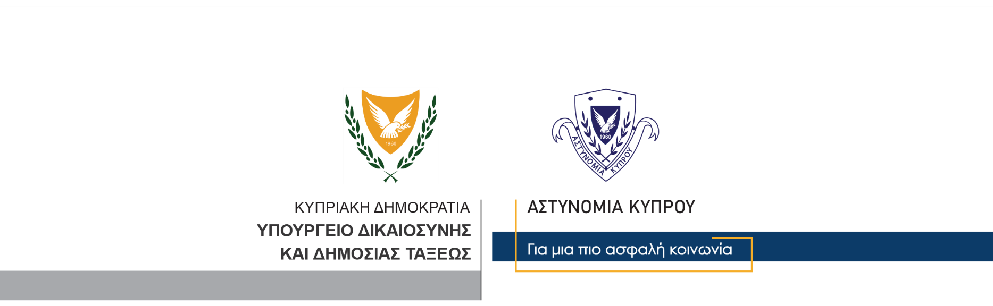

Υποδιεύθυνση Επικοινωνίας
Δημοσίων Σχέσεων & Κοινωνικής Ευθύνης

21 Σεπτεμβρίου, 2021
Δελτίο Τύπου 4

Ευρεία επιχείρηση ελέγχων τροχαίας στο πλαίσιο της Ευρωπαϊκής Εβδομάδας Κινητικότητας και του ROADPOL Safety Days 2021

Συνεργασία Αστυνομίας με την Αστυνομία Βρετανικών Βάσεων και τα Τμήματα Οδικών Μεταφορών και Επιθεωρήσεως Εργασίας
Ευρεία επιχείρηση ελέγχων τροχαίας διενήργησαν στη Λεμεσό μέλη της Αστυνομίας, σε συνεργασία με μέλη της Αστυνομίας των Βρετανικών Βάσεων και με τη συνδρομή λειτουργών του Τμήματος Οδικών Μεταφορών – ΤΟΜ, και του Τμήματος Επιθεωρήσεως Εργασίας. Η σημερινή επιχείρηση εντάσσεται στις δράσεις της Ευρωπαϊκής Εβδομάδας Κινητικότητας και του προγράμματος για την οδική ασφάλεια «ROADPOL Safety Days 2021», του Ευρωπαϊκού Αστυνομικού Δικτύου Τροχαίας, που έχει ως στόχο την πρόληψη των σοβαρών και θανατηφόρων οδικών συγκρούσεων, την εμπέδωση οδικής συνείδησης και την αύξηση της ασφάλειας στο οδικό δίκτυο.
Με το φετινό πρόγραμμα ROADPOL Safety Days να είναι αφιερωμένο στην αντιμετώπιση των φαινομένων απόσπασης της προσοχής των οδηγών κατά την οδήγηση, ιδιαίτερη έμφαση κατά τους σημερινούς ελέγχους τροχαίας δόθηκε στην αντιμετώπιση της χρήσης κινητού τηλεφώνου κατά την οδήγηση, που αποτελεί κύριο παράγοντα απόσπασης της προσοχής των οδηγών.
Επίκεντρο των ελέγχων επίσης αποτέλεσε η αντιμετώπιση των παραβάσεων που αποδεδειγμένα συγκαταλέγονται στις κύριες αιτίες πρόκλησης σοβαρών και θανατηφόρων οδικών συγκρούσεων, όπως είναι η υπέρβαση του ορίου ταχύτητας, η παράληψης χρήσης ζώνης ασφαλείας και προστατευτικού κράνους, καθώς και οι παραβάσεις των σημάτων και φώτων τροχαίας.
Παράλληλα, εξειδικευμένα μέλη της Αστυνομίας, με τη συνδρομή των λειτουργών του Τμήματος Οδικών Μεταφορών και του Τμήματος Επιθεωρήσεως Εργασίας, διενήργησαν ελέγχους για τη μηχανική κατάσταση οχημάτων, μεταξύ άλλων και αριθμού φορτηγών και λεωφορείων, καθώς και των εγγράφων των οχημάτων και οδηγών, μεταξύ άλλων και των επαγγελματιών οδηγών.
Από τις παραβάσεις που διαπιστώθηκαν και καταγγέλθηκαν, ξεχωρίζουν οι 56 καταγγελίες για χρήση κινητού τηλεφώνου, οι 90 καταγγελίες για υπέρβαση του ορίου ταχύτητας, οι 48 καταγγελίες για μη χρήση ζώνη ασφαλείας και μη χρήση προστατευτικού κράνους από μοτοσικλετιστές, και οι 60 καταγγελίες για παραβάσεις σημάτων και φώτων τροχαίας.
Ξεχωρίζουν επίσης οι 15 καταγγελίες για οδήγηση οχήματος χωρίς πιστοποιητικό καταλληλότητας – ΜΟΤ, οι έξι καταγγελίες οδηγών που δεν καλύπτονταν από πιστοποιητικό ασφάλισης, οι τρεις καταγγελίες οδηγών που δεν είναι κάτοχοι άδειας οδήγησης, και οι 46 καταγγελίες για οδήγηση οχήματος χωρίς άδειας κυκλοφορίας. Άλλοι τέσσερις οδηγοί καταγγέλθηκαν για οδήγηση οχημάτων που είχαν δηλωθεί στο ΤΟΜ ως ακινητοποιημένα, τέσσερις οδηγοί καταγγέλθηκαν αφού η εγγραφή των οχημάτων τους είχε διαγραφεί, και ένας οδηγός καταγγέλθηκε αφού οδηγούσε μη εγγεγραμμένο όχημα.
Κατά τη διάρκεια των ελέγχων μηχανικής κατάστασης οχημάτων, πέντε φορτηγά οχήματα διαπιστώθηκε ότι ήταν ακατάλληλα για οδική χρήση και ανακλήθηκαν από τους λειτουργούς του ΤΟΜ τα πιστοποιητικά καταλληλότητας τους, ενώ διαπιστώθηκε και μία παράβαση των όρων έκδοσης άδειας κυκλοφορίας φορτηγού οχήματος. Άλλα 12 οχήματα εντοπίστηκαν με μηχανικές βλάβες και εκδόθηκαν στους οδηγούς αντίστοιχες γραπτές παρατηρήσεις για επιδιόρθωση της κατάστασης των οχημάτων τους.
Τέλος, κατά τη διάρκεια των ελέγχων διαπιστώθηκαν 112 παραβάσεις σχετικά με τη χρήση ταχογράφων από οδηγούς βαρέων οχημάτων.
Η σημερινή επιχείρηση ελέγχων άρχισε στις 6.00 το πρωί και ολοκληρώθηκε στις 6.00 το απόγευμα. Έλαβαν μέρος μέλη του Τμήματος Τροχαίας Αρχηγείου και συγκεκριμένα, μέλη του Ουλαμού Πρόληψης Οδικών Δυστυχημάτων - ΟΠΟΔ, της Ειδικής Ομάδας Μοτοσικλετιστών – ΕΟΜΟ, του Κλιμακίου Αυδήμου, και του Κλάδου Μηχανικού Ελέγχου της Τροχαίας Αρχηγείου.

Κλάδος Επικοινωνίας

